Contrôle Architecture des Ordinateurs

Durée : 35min

Année universitaire : 2018/2019

**Documents Non Autorisés**

Sujet à rendre.

Nom et prénom : ……………………………………………………….Classe : ………….............

Pour ce contrôle on considère 1Kb =1024b

Exercice1 :

Présentations:

1. Définir un Malware et comment peux-t-on s'en protéger ?

…………………………………………………………………………………………………………………………………………………………………………………………………………………………………………………………………………………………………………………………………………………………………………………………………………………………………………………………………………………………………………………………………………………………………………………………………………………………………………………………………………

1. Comment faut-il choisir son ordinateur? ………………………………………………………………………………………………………………………………………………………………………………………………………………………………………………………………………………………………………………………………………………………………………………………………………………………………………………………………………………
2. Comment fonctionne le système GPS?

………………………………………………………………………………………………………………………………………………………………………………………………………………………………………………………………………………………………………………………………………………………………………………………………………………………………………………………………………………

Exercice 2 :

Sachant que le bus d’adresse du processeur est de 27 bits et que le bus de données est de 8 octets,(8o= 8 * 8b =64b )

1. Quelle est le nombre de cases de cette mémoire?

…………………………………………………………………………………………………………………………………………………………………………………………………227……………………………………………………………………………………………………………………………………………………………………………………………………………………………………………………………………………………………………………………………………………………………………………………………………….……..

1. Quelle est la taille de cette mémoire en Mb et en Go?

(8o=64b= 8 * 8b) la taille de chaque case mémoire

………227 * 8o = 227 * 23 o = 230 o = 1Go =

=220 * 210 o = 210 * 220 * 8b= 210 * 23 Mb …………………………………………………………………………………………………………………………………………………

= 213 Mb ………………213 Mb g8192 Mb

…………………………………………………………………………………………………………………………………………………………………………………………………………………………………………………………………………………………………………………………………………………………………………………………………………………………………………………………………………………………………………………………………………………………………………………………………………………………………………………………………………………………………………………………………………………………..

1. Donner en hexadécimal les adresses de la première et de la dernière case de cette mémoire?

…L' adresse de la première case

**0**000 0000 0000 0000 0000 0000 0000 b = **0000000h**

… L' adresse de la deuxième case ……………………………………

…**0**000 0000 0000 0000 0000 0000 0001 b = **0000001h**

… L' adresse de la troisième case ……………………………………

…**0**000 0000 0000 0000 0000 0000 0010 b = **0 0 0 0 0 0 2h**

… L' adresse de la dernière case ……………………………………

…**0**111 1111 1111 1111 1111 1111 b = **7 F F F F F F h** ………………………………………………………………………………………………………………………………………………………………………………………………………………………………………………………………………………………………………………………………………………………………………………………………………………………………………………………………………………………………………………………………………………………………………………………………………………………………………………………………………………………………………………………………………………………………………………………………………………………………

Exercice 3:  Complétez le tableau de ce disque dur

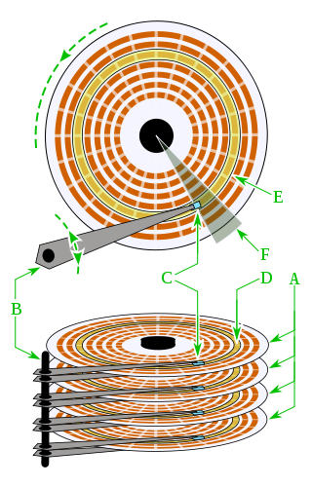

-**Plateaux - Bras - Tête de lecture/écriture - Cylindre - Piste - Secteur**

|  |  |  |  |
| --- | --- | --- | --- |
| **N°** | **Composant** | **N°** | **Composant** |
| **A** |  | **D** |  |
| **B** |  | **E** |  |
| **C** |  | **F** |  |

Exercice 4 : Associez chaque mot de la liste suivante avec une des définitions proposées :

**a-  Horloge                                       b-   Unité Arithmétique et Logique**

**c-  Circuit intégré                               d-   RAM**

**e-  Système d’exploitation                 f-   Registre**

**g-  Transistor                                      h-   Microprocesseur**

**i-   Bus                                                 j-   Carte Mère**

**k-  Mémoire cache                              l-   Mémoire morte/ROM**

1. Circuit spécialisé comportant une petite quantité de mémoire ultra rapide pour rendre les informations fréquemment demandées immédiatement accessibles au processeur.
2. Petite mémoire contenue dans le microprocesseur destiné à stocker de manière très temporaire un certain nombre d’informations comme les résultats intermédiaires d’un calcul ou l’adresse de la prochaine instruction à exécuter.
3. Sorte de commutateur électronique servant à contrôler le passage du courant électrique.
4. Principale carte de circuits imprimés dans un ordinateur.
5. Cristal de quartz vibrant à une fréquence déterminée, produisant des signaux périodiques qui servent à synchroniser les tâches d’un microprocesseur.
6. Type de mémoire volatile, lisible et réinscriptible, dont chaque cellule est directement accessible.
7. Ensemble de circuits gravés sur une plaque de silicium.
8. Mémoire interne dont le contenu peut être lu mais non modifié.
9. Ensemble des lignes transportant les signaux qui permettent au microprocesseur de communiquer avec ses mémoires et ses périphériques.
10. Dispositif d’E/S du micro-ordinateur accessible par un programme qui transporte simultanément les bits d’un mot au travers d’un ensemble de conducteurs.
11. Unité principale de traitement d’un ordinateur, généralement contenue dans un circuit intégré unique.
12. Programme nécessaire à la gestion des ressources matérielles et logiciels d’un ordinateur.

***Reporter vos réponses sur ce tableau***

|  |  |  |  |
| --- | --- | --- | --- |
| 1 |  | 7 |  |
| 2 |  | **8** |  |
| 3 |  | **9** |  |
| 4 |  | **10** |  |
| 5 |  | **11** |  |
| 6 |  | **12** |  |

Exercice 5 : :

***Mettre dans le tableau devant chaque nom la lettre du composant correspondant*** 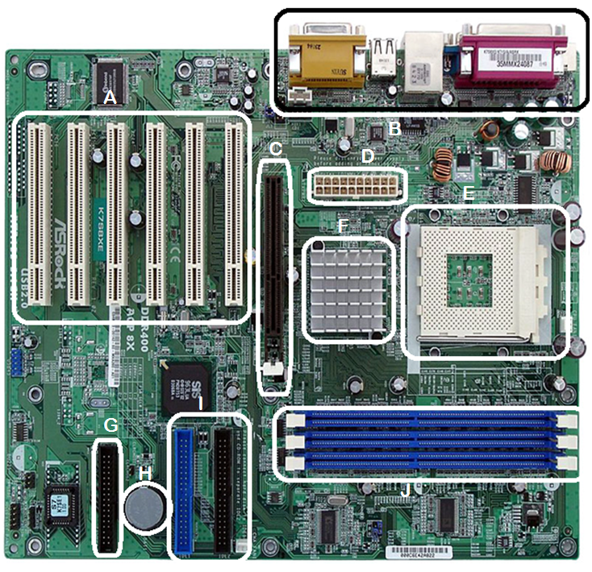

|  |  |  |  |
| --- | --- | --- | --- |
| Connecteurs d’extensions (Son/LAN/USB/Souris/Clavier) |  | Pile CMOS |  |
| Alimentation de la carte mère |  | **Chipset** |  |
| Slots PCI |  | **Port IDE** |  |
| Connecteur disquette |  | **Socket CPU** |  |
| Slots RAM |  | **Slot AGP** |  |